# Bài thực hành 5: Thực hành gỡ rối, kiểm thử và tinh chỉnh mã nguồn

Contents

Bài thực hành 5: Thực hành gỡ rối, kiểm thử và tinh chỉnh mã nguồn 1

Phần 1. Thực hành gỡ rối 3

1.2 Thực hành sửa lỗi cú pháp 3

Bài tập 1: Tìm và sửa các lỗi cú pháp 3

Đoạn code sau liệt kê tất cả các hoán vị nn số. Hãy tìm và sửa các lỗi cú pháp như hướng dẫn ở trên. 3

Bài tập 2: Tìm và sửa các lỗi cú pháp 4

Bài toán cái túi: Cho một cái túi có sức chứa MM và nn đồ vật. Đồ vật thứ ii có khối lượng mimi và giá trị vivi. Cần chọn ra một số đồ vật để bỏ vào túi sao cho tổng khối lượng không quá MM và tổng giá trị là lớn nhất có thể. Đoạn code sau đây giải bài toán cái túi bằng phương pháp duyệt nhánh cận. Hãy tìm và sửa các lỗi cú pháp 4

1.7 Thực hành sửa lỗi thực thi và lỗi logic 6

Bài tập 3: Dãy ngoặc đúng 6

Đề bài: http://codeforces.com/group/Ir5CI6f3FD/contest/269186/problem/H 6

Mã nguồn dưới đây là của một sinh viên, khi submit bị lỗi runtime (Exit code is -1073741819). Sử dụng công cụ debug ở trên, hãy tìm và sửa các lỗi trong mã nguồn 6

Phần 2. Kiểm thử 8

2.2 Thực hành 8

Bài tập 4: Bài toán người du lịch 8

Đề bài: http://codeforces.com/group/Ir5CI6f3FD/contest/273369/problem/J 8

Dưới đây là solution của một bạn sinh viên, khi submit bị sai kết quả. Hãy sử dụng hướng dẫn phía trên và thuật toán trực tiếp (được cho phía dưới) để tìm ra một test sai. 8

Phần 3. Tinh chỉnh mã nguồn 12

Bài tập 5: Năm nhuận 12

Một năm được coi là nhuận nếu hoặc nó chia hết cho 4 nhưng không chia hết cho 100, hoặc nó chia hết cho 400. Cho một danh sách các năm, kiểm tra xem có tồn tại năm nhuận trong danh sách đó hay không. 12

Mã nguồn sau giải quyết bài toán đó, hãy tinh chỉnh nó để tăng hiệu suất chương trình. 12

Bài tập 6: Tổng kết 14

Một lớp có nn sinh viên. Sinh viên thứ ii có điểm tổng kết là aiai theo thang điểm 10. Để đánh giá chất lượng dạy học, giảng viên muốn biết có bao nhiêu bạn đạt điểm A, B, C, D, F. Quy đổi thang điểm được cho như sau: 14

a<4a<4: F 14

4≤a<5.54≤a<5.5: D 14

5.5≤a<75.5≤a<7: C 14

7≤a<8.57≤a<8.5: B 14

8.5≤a8.5≤a: A 14

Mã nguồn sau giải quyết bài toán đó, hãy tinh chỉnh nó để tăng hiệu suất chương trình. 14

Bài tập 7: Chia tiền 15

Sau đại dịch, thầy trò Đường Tăng muốn xin tiền của các nhà giàu để chia cho các nhà nghèo. Họ sẽ vào nn thôn, thôn thứ ii có kiki nhà. Mỗi thôn họ sẽ quyết định xin tiền hay cho tiền, phụ thuộc vào đánh giá của họ về mức độ giàu nghèo ở đây. Nếu thôn ii giàu, họ sẽ đi từng nhà trong số kiki nhà này và xin ai,jai,j tiền của nhà thứ jj. Nếu thôn ii nghèo, họ sẽ đi từng nhà trong số kiki nhà này và phát ai,jai,j tiền cho nhà thứ jj. Hãy tính số tiền ít nhất họ phải mang theo để đảm bảo có thể phát đủ cho người nghèo (tức số tiền luôn không bị âm) 15

Mã nguồn sau giải quyết bài toán đó, hãy tinh chỉnh nó để tăng hiệu suất chương trình. 15

Phần 4. Bài tập về nhà 17

Bài tập 8: Cắt hình chữ nhật 17

Đề bài: http://codeforces.com/group/Ir5CI6f3FD/contest/276073/problem/G. 17

Sử dụng công cụ debug ở trên, hãy tìm và sửa các lỗi trong mã nguồn dưới đây 17

Bài tập 9: Xây tháp 18

Đề bài: http://codeforces.com/group/Ir5CI6f3FD/contest/276073/problem/I 18

Sử dụng công cụ debug ở trên, hãy tìm và sửa các lỗi trong mã nguồn dưới đây 18

# Phần 1. Thực hành gỡ rối

## 1.2 Thực hành sửa lỗi cú pháp

### Bài tập 1: Tìm và sửa các lỗi cú pháp

### Đoạn code sau liệt kê tất cả các hoán vị nn số. Hãy tìm và sửa các lỗi cú pháp như hướng dẫn ở trên.

Tên file: 704713_NguyenTienDat_20194242_Baitap1_Buoi5.cpp

#include <stdio.h>

int x[100], mark[100], n;

void print(){

    for (int i = 1; i <= n; ++i) printf("%d ", x[i]);

    // print("\n"); // viet sai chinh ta lenh printf

    // sua loi:

    printf("\n");

}

void process(int *i*) {

    if (i > n){

        // printf(); // sai chinh ta lenh print da dinh nghia

        // sua loi:

        print();

        return;

    }

    for (int j = 1; j <= n; ++j)

        if (!mark[j]){

            mark[j] = 1;

            x[i] = j;

            process(i+1);

            mark[j] = 0;

        }

}

int main() {

    printf("Ho ten: Nguyen Tien Dat\n MSSV: 20194242\n");

    n = 5;

    process(1);

    return 0;

}

Kết quả:

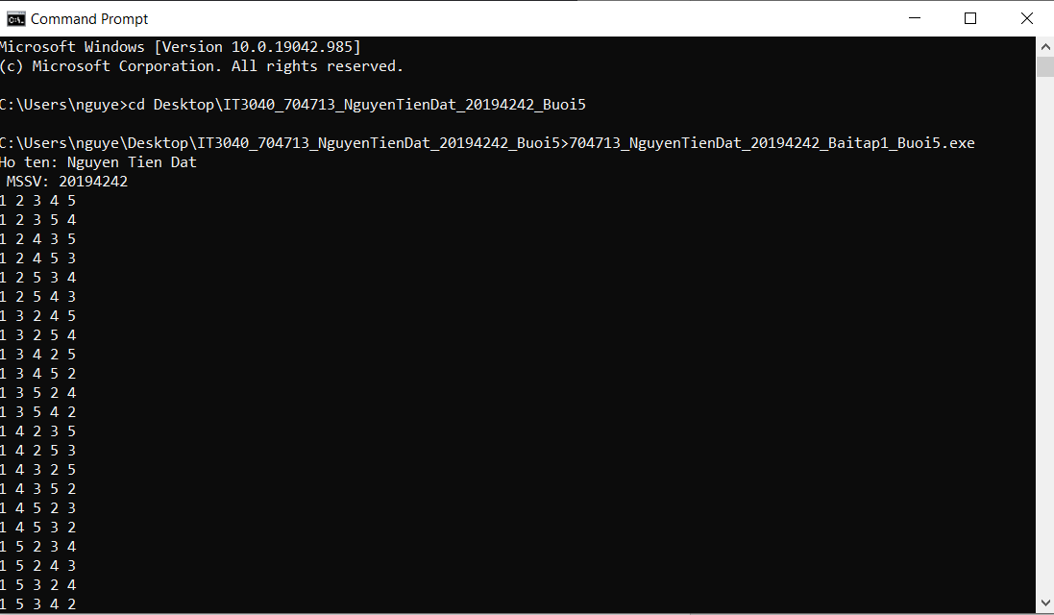

### Bài tập 2: Tìm và sửa các lỗi cú pháp

### Bài toán cái túi: Cho một cái túi có sức chứa MM và nn đồ vật. Đồ vật thứ ii có khối lượng mimi và giá trị vivi. Cần chọn ra một số đồ vật để bỏ vào túi sao cho tổng khối lượng không quá MM và tổng giá trị là lớn nhất có thể. Đoạn code sau đây giải bài toán cái túi bằng phương pháp duyệt nhánh cận. Hãy tìm và sửa các lỗi cú pháp

Tên file: 704713_NguyenTienDat_20194242_Baitap2_Buoi5.cpp

#include <iostream>

using namespace std;

int n, M, m[100], v[100];

int x[100], best, sumV, sumM, All[100];

void init(){

    for (int i = n; i >= 1; --i){

        All[i] = All[i+1] + v[i];

    }

}

void print() {

    cout << best;

}

void process(int *i*){

    if (sumV + All[*i*] <= best || sumM > M) return ; // void ko tra ve gia tri nao

    if (*i* > n){

        best = sumV; // thieu dau ; (da sua)

        return ; // void ko tra ve gia tri nao

    }

    process(*i*+1);

    sumM += m[*i*];

    sumV += v[*i*];

    process(*i*+1);

    sumM -= m[*i*];

    sumV -= v[*i*];

}

int main() {

    printf("Ho ten: Nguyen Tien Dat\nMSSV: 20194242\n");

    cin >> n >> M;

    for (int i = 1; i <= n; ++i)

        cin >> m[i] >> v[i];

    init();

    process(1);

    print();

    return 0;

}

Kết quả:

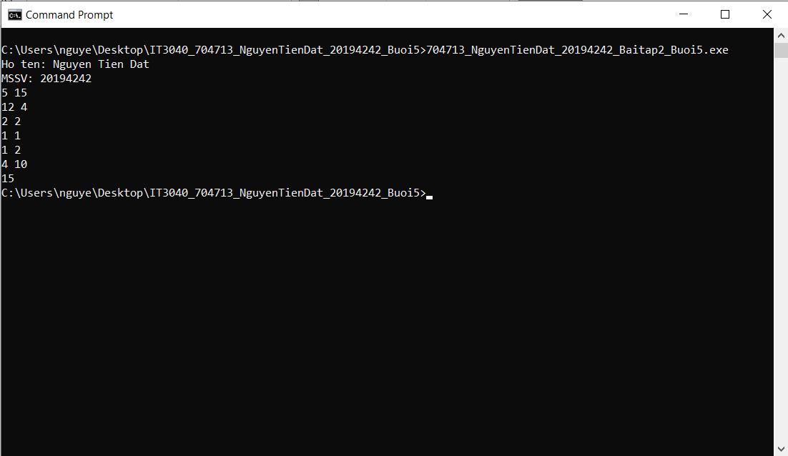

## 1.7 Thực hành sửa lỗi thực thi và lỗi logic

### Bài tập 3: Dãy ngoặc đúng

### Đề bài: <http://codeforces.com/group/Ir5CI6f3FD/contest/269186/problem/H>

### Mã nguồn dưới đây là của một sinh viên, khi submit bị lỗi runtime (Exit code is -1073741819). Sử dụng công cụ debug ở trên, hãy tìm và sửa các lỗi trong mã nguồn

Tên file: 704713_NguyenTienDat_20194242_Baitap3_Buoi5.cpp

#include <iostream>

using namespace std;

#include <string.h>

#include <stack>

int par(*string* *str*){

    int a = *str*.length();

    stack<char> S;

    char x, y;

    for (int i=0; i<a; i++){

        x = *str*[i];

        if (x == '(' || x == '[' || x == '{'){

            S.push(x);

        }

        else {

            if (x == ')') {

                if (S.top() == '('){

                    S.pop();

                }

                else return 0;

            }

            else if (x == ']') {

                if (S.top() == '['){

                    S.pop();

                }

                else return 0;

            }

            else if (x == '}') {

                if (S.top() == '{'){

                    S.pop();

                }

                else return 0;

            }

        }

    }

    // S.top bi sai

    // if (S.top() != NULL){

    //     return 0;

    // }

    if (!S.empty()){

        return 0;

    }

    else return 1;

}

int main(){

    printf("Ho ten: Nguyen Tien Dat\nMSSV: 20194242\n");

    int n;

*string* str;

    cin >> n;

    for(int i=0; i<n; i++){

        cin >> str;

        cout << par(str) << endl;

    }

    return 0;

}

Kết quả:

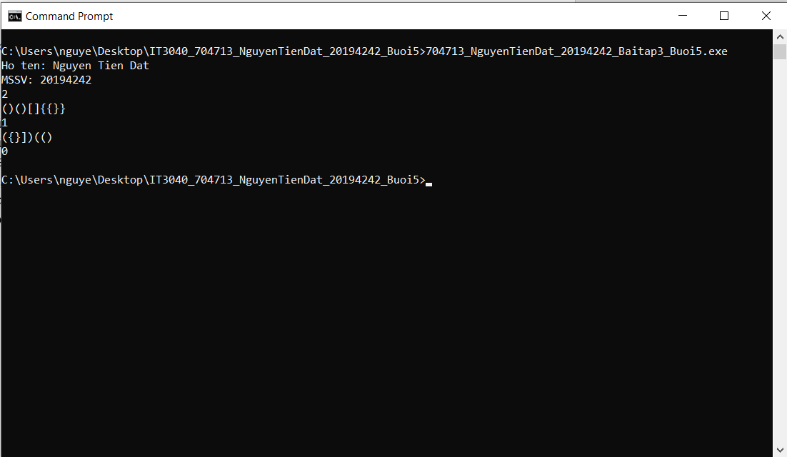

# Phần 2. Kiểm thử

## 2.2 Thực hành

### Bài tập 4: Bài toán người du lịch

### Đề bài: <http://codeforces.com/group/Ir5CI6f3FD/contest/273369/problem/J>

### Dưới đây là solution của một bạn sinh viên, khi submit bị sai kết quả. Hãy sử dụng hướng dẫn phía trên và thuật toán trực tiếp (được cho phía dưới) để tìm ra một test sai.

Tên file:

sol1.cpp:

#include <bits/stdc++.h>

using namespace std;

int m, n, Smin = 100000;

long long S = 0;

int cmin = 100000000;

int x[100];

int c[100][100];

*vector*<int> flag(100, *false*);

void TRY(int *k*)

{

    for (int i = 2; i <= n; i++)

    {

        if (flag[i] == false && c[x[*k* - 1]][i] != -1)

        {

            flag[i] = true;

            x[*k*] = i;

            S = S + c[x[*k* - 1]][i];

            if (*k* == n)

            {

                if (S + c[i][1] < Smin && c[i][1] != -1)

                    Smin = S + c[i][1];

            }

            else if (S + cmin * (n - *k* + 1) < Smin)

            {

                TRY(*k* + 1);

            }

            flag[i] = false;

            S = S - c[x[*k* - 1]][i];

        }

    }

}

main(int *argc*, char** *argv*)

{

    freopen("LIS.inp", "r", stdin);

    freopen("sol1.out", "w", stdout);

    int a, b;

    cin >> n >> m;

    // memset

    for (int i = 1; i <= n; i++)

        for (int j = 1; j <= n; j++)

        {

            if (i == j)

                c[i][j] = 0;

            else

                c[i][j] = -1;

        }

    // input

    for (int i = 0; i < m; i++)

    {

        cin >> a >> b;

        cin >> c[a][b];

        if (c[a][b] < cmin)

            cmin = c[a][b];

    }

    x[1] = 1;

    flag[1] = true;

    TRY(2);

    cout << Smin;

}

sol2.cpp:

#include <bits/stdc++.h>

using namespace std;

int main(int *argc*, char** *argv*){//code trau

    freopen("LIS.inp", "r", stdin);

    freopen("sol2.out", "w", stdout);

    int n, m;

    cin >> n >> m;

    vector<vector<int>> c(n, vector<int>(n, 1e8));

    while (m--){

        int x, y, w;

        cin >> x >> y >> w;

        c[x-1][y-1] = min(c[x-1][y-1], w);

    }

    int ans = 1e9;

    vector<int> p(n);

    iota(p.begin(), p.end(), 0);

    do{

        int sum = 0;

        for (int i = 0; i < n; ++i)

            sum += c[p[i]][p[(i+1)%n]];

        ans = min(ans, sum);

    } while(next_permutation(p.begin()+1, p.end()));

    cout << ans << endl;

}

gentest.cpp

#include <bits/stdc++.h>

using namespace std;

// output random mot so nguyen trong khoang L -> H

int random(int *L*, int *H*){

    return (rand()<<16|rand()) % (*H*-*L*+1) + *L*;

}

int main(int *argc*, char** *argv*){

    if (*argc* > 1) srand(atoi(*argv*[1]));

    else srand(time(NULL));

    freopen("LIS.inp", "w", stdout);

    int n = random(1, 16), m = random(1, n*n), amax = 1e1;

    cout << n << " " << m << endl;

    for (int i = 0; i < m; i++) {

        int a = random(1,n), b = random(1,n);

        if (a != b) cout << a << " " << b << " " << random(0, amax) << endl;

    }

}

script_replace.cpp

#include <bits/stdc++.h>

using namespace std;

int main(){

    printf("Ho ten: Nguyen Tien Dat\nMSSV: 20194242\n");

    for(int iTest = 1; iTest <= 100; iTest++){

        char tmp[100];

        sprintf(tmp, "%d", iTest);

        string seed(tmp);

        system((string("gentest.exe ") + seed).c_str());

        system(string("sol1.exe").c_str());

        system(string("sol2.exe").c_str());

        if(system(string("fc sol1.out sol2.out").c_str()) != 0){

            cout << "Test " << iTest << ": WRONG!\n";

            return 0;

        }

        cout << "Test " << iTest << ": CORRECT!\n";

    }

}

Kết quả:

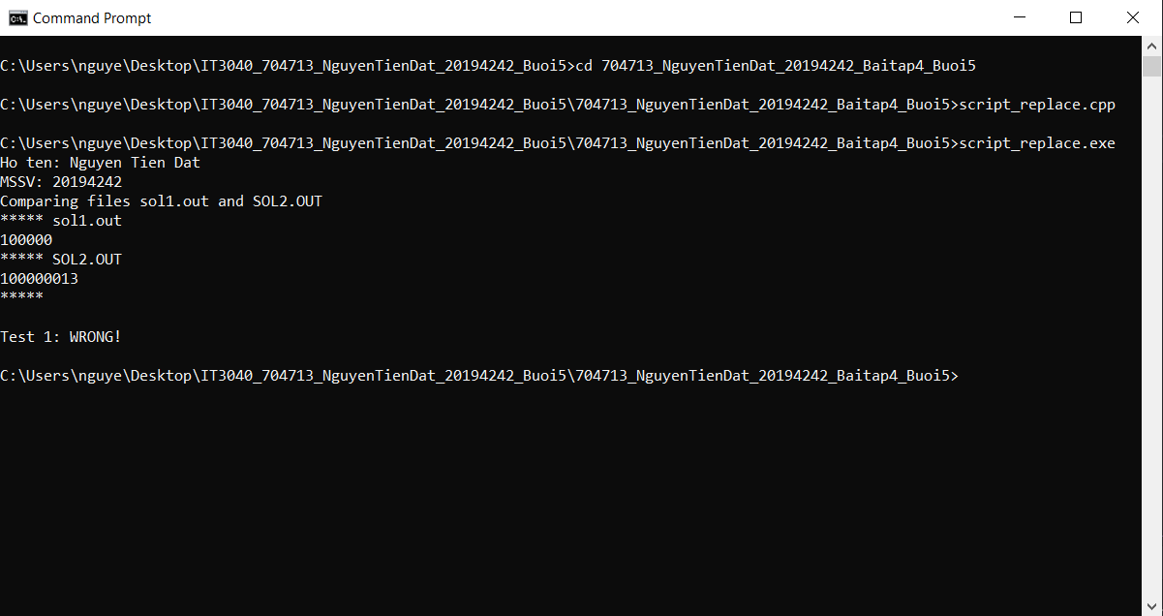

# Phần 3. Tinh chỉnh mã nguồn

### Bài tập 5: Năm nhuận

### Một năm được coi là nhuận nếu hoặc nó chia hết cho 4 nhưng không chia hết cho 100, hoặc nó chia hết cho 400. Cho một danh sách các năm, kiểm tra xem có tồn tại năm nhuận trong danh sách đó hay không.

### Mã nguồn sau giải quyết bài toán đó, hãy tinh chỉnh nó để tăng hiệu suất chương trình.

Tên file: 704713_NguyenTienDat_20194242_Baitap5_Buoi5.cpp

#include <bits/stdc++.h>

using namespace std;

bool isDivisible(const int &*x*) {

    return (*x* & 3) == 0; // vi 3 = 11 (bit)

}

int main(){

    printf("Ho ten: Nguyen Tien Dat\nMSSV: 20194242\n");

    int n;

    cin >> n;

    bool found = false;

    while(n--){

        int a;

        cin >> a;

        if ((a % 4 == 0 && a % 100 != 0) || (a % 400 == 0)) {

            cout << "Yes";

            return 0;

        }

    }

    cout << "No";

}

Kết quả:

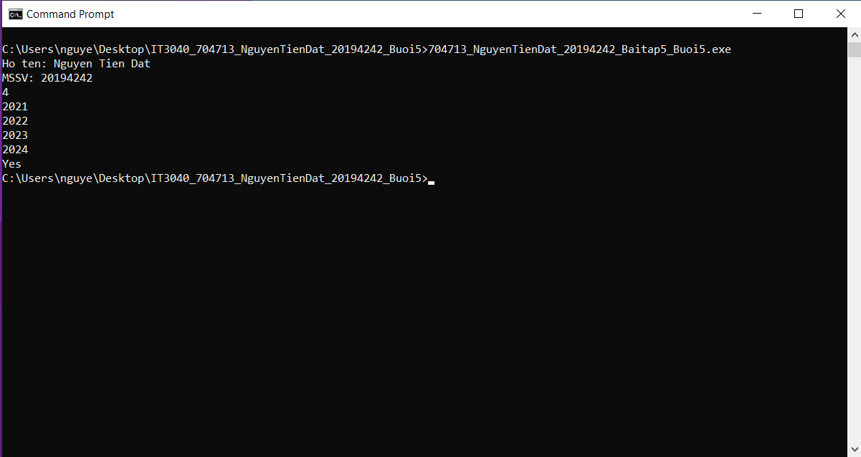

### Bài tập 6: Tổng kết

### Một lớp có nn sinh viên. Sinh viên thứ ii có điểm tổng kết là aiai theo thang điểm 10. Để đánh giá chất lượng dạy học, giảng viên muốn biết có bao nhiêu bạn đạt điểm A, B, C, D, F. Quy đổi thang điểm được cho như sau:

### a<4a<4: F

### 4≤a<5.54≤a<5.5: D

### 5.5≤a<75.5≤a<7: C

### 7≤a<8.57≤a<8.5: B

### 8.5≤a8.5≤a: A

### Mã nguồn sau giải quyết bài toán đó, hãy tinh chỉnh nó để tăng hiệu suất chương trình.

Tên file: 704713_NguyenTienDat_20194242_Baitap6_Buoi5.cpp

#include <bits/stdc++.h>

using namespace std;

char cal(double *a*){

    if (*a* < 4) return 'F';

    else if (4 <= *a* && *a* < 5.5) return 'D';

    else if (5.5 <= *a* && *a* < 7) return 'C';

    else if (7 <= *a* && *a* < 8.5) return 'B';

    else return 'A';

}

int main() {

    printf("Ho ten: Nguyen Tien Dat\nMSSV: 20194242\n");

    int n;

    cin >> n;

    int A = 0, B = 0, C = 0, D = 0, F = 0;

    while(n--){

        int a;

        cin >> a;

        char calA = cal(a);

        if (calA == 'A') ++A;

        if (calA == 'B') ++B;

        if (calA == 'C') ++C;

        if (calA == 'D') ++D;

        if (calA == 'F') ++F;

    }

    cout << A << " " << B << " " << C << " " << D << " " << F;

}

Kết quả:

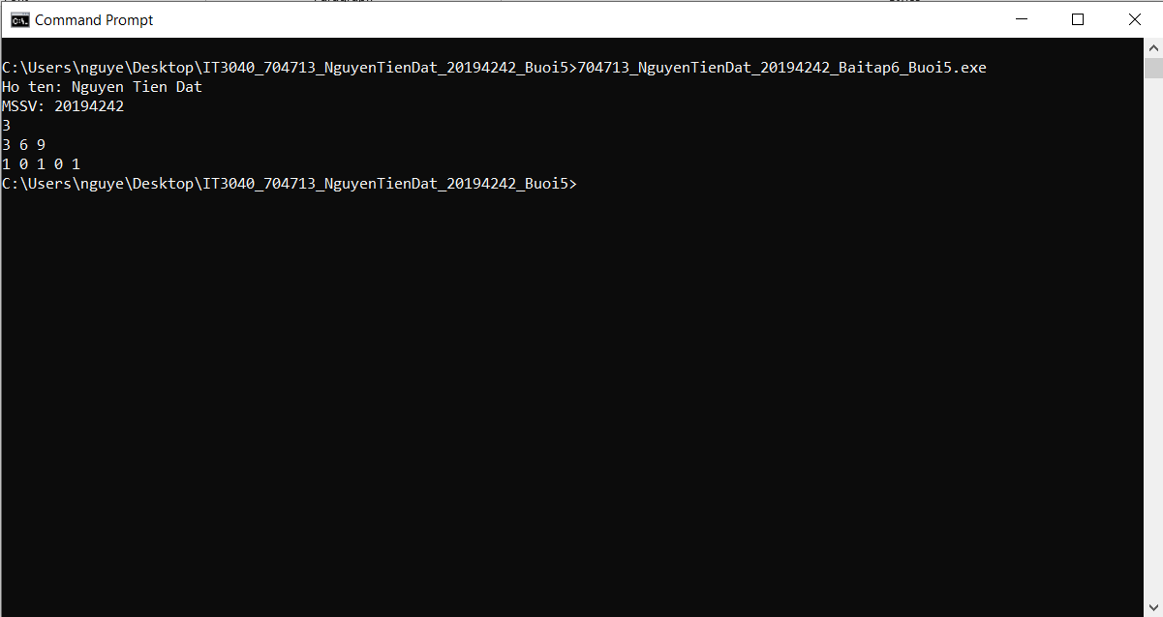

### Bài tập 7: Chia tiền

### Sau đại dịch, thầy trò Đường Tăng muốn xin tiền của các nhà giàu để chia cho các nhà nghèo. Họ sẽ vào nn thôn, thôn thứ ii có kiki nhà. Mỗi thôn họ sẽ quyết định xin tiền hay cho tiền, phụ thuộc vào đánh giá của họ về mức độ giàu nghèo ở đây. Nếu thôn ii giàu, họ sẽ đi từng nhà trong số kiki nhà này và xin ai,jai,j tiền của nhà thứ jj. Nếu thôn ii nghèo, họ sẽ đi từng nhà trong số kiki nhà này và phát ai,jai,j tiền cho nhà thứ jj. Hãy tính số tiền ít nhất họ phải mang theo để đảm bảo có thể phát đủ cho người nghèo (tức số tiền luôn không bị âm)

### Mã nguồn sau giải quyết bài toán đó, hãy tinh chỉnh nó để tăng hiệu suất chương trình.

Tên file: 704713_NguyenTienDat_20194242_Baitap7_Buoi5.cpp

#include <bits/stdc++.h>

using namespace std;

int main() {

    printf("Ho ten: Nguyen Tien Dat\nMSSV: 20194242\n");

    int n;

    cin >> n;

    int ans = 0, sum = 0;

    while(n--) {

        int k, t;

        cin >> k >> t;

        if (t == 1) {

            while(k--) {

                int a;

                cin >> a;

                sum += a;

            }

        }

        else {

            while(k--) {

                int a;

                cin >> a;

                sum -= a;

            }

        }

        ans = max(ans, -sum);

    }

    cout << ans;

}

Kết quả:

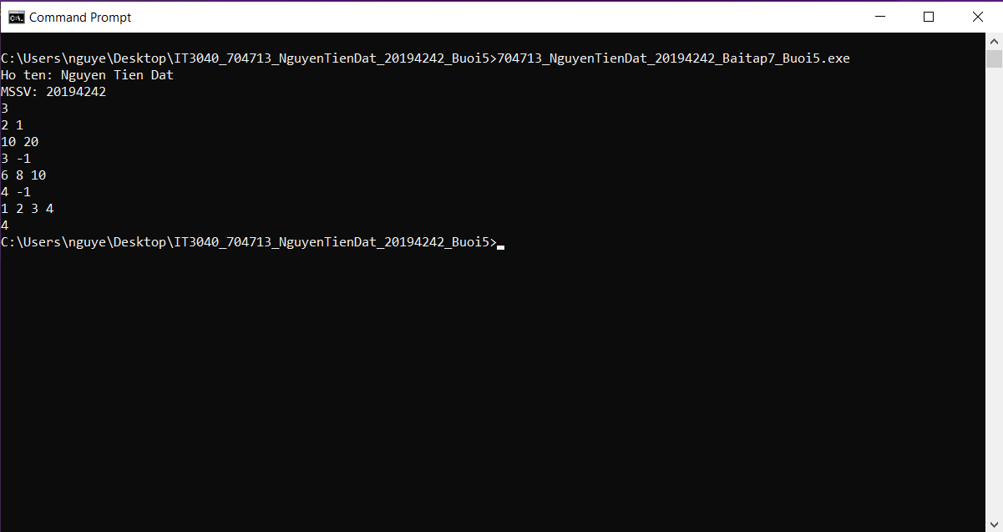

# Phần 4. Bài tập về nhà

### Bài tập 8: Cắt hình chữ nhật

### Đề bài: <http://codeforces.com/group/Ir5CI6f3FD/contest/276073/problem/G>.

### Sử dụng công cụ debug ở trên, hãy tìm và sửa các lỗi trong mã nguồn dưới đây

Tên file: 704713_NguyenTienDat_20194242_Baitap8_Buoi5.cpp

#include <bits/stdc++.h>

using namespace std;

int w, h;

int table[601][601];

void init() {

    for (int i=1; i<=h; i++) {

        for (int j=1; j<=w; j++) {

            table[i][j] = i*j;

        }

    }

}

int main()

{

    printf("Ho ten: Nguyen Tien Dat\nMSSV: 20194242\n");

    ios::sync_with_stdio(false);

    cin.tie();

    // int w, h, m;

    int m;

    cin >> w >> h;

    cin >> m;

    init();

    for (int i=0; i<m; i++) {

        int tmp1, tmp2;

        cin >> tmp1 >> tmp2;

        table[tmp2][tmp1] = 0;

    }

    //dp

    for (int i=1; i<=h; i++) {

        for (int j=1; j<=w; j++) {

            int minWaste = table[i][j];

            // horizonal cut

            for(int k=1; k<=i; k++) {

                minWaste = min(minWaste, table[k][j] + table[i-k][j]);

            }

            // vertical cut

            // ban dau: k <= i

            for (int k=1; k<=j; k++) {

                minWaste = min(minWaste, table[i][k] + table[i][j-k]);

            }

            table[i][j] = minWaste;

        }

    }

    cout << table[h][w] << endl;

}

Kết quả:

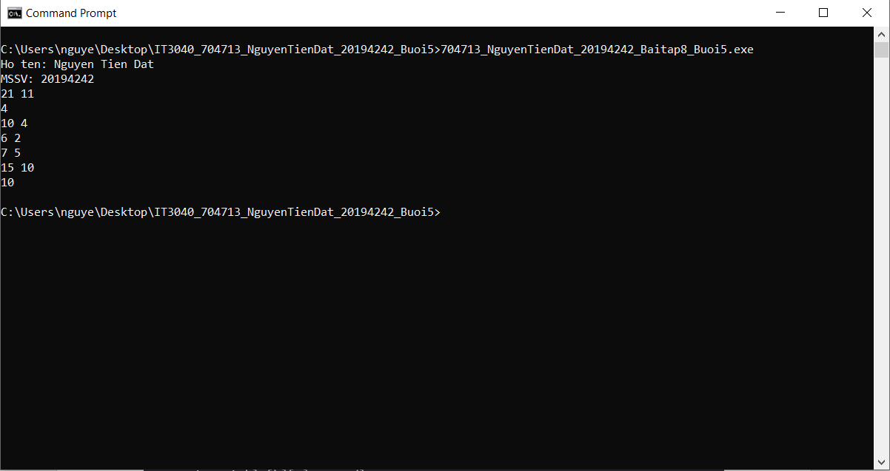

### Bài tập 9: Xây tháp

### Đề bài: <http://codeforces.com/group/Ir5CI6f3FD/contest/276073/problem/I>

### Sử dụng công cụ debug ở trên, hãy tìm và sửa các lỗi trong mã nguồn dưới đây

Tên file: 704713_NguyenTienDat_20194242_Baitap9_Buoi5.cpp

#include <bits/stdc++.h>

using namespace std;

typedef struct {

    int x, y, z;

} *block*;

int n;

*block* a[100];

int maxh[100];

void input(){

    cin >> n;

    if (n == 0) exit(0);

    int x, y, z;

    // ban dau n <= n

    for (int i = 1; i <= n; i++){

        cin >> x >> y >> z;

        a[3 * i - 2].x = x;

        a[3 * i - 2].y = y;

        a[3 * i - 2].z = z;

        a[3 * i - 1].x = y;

        a[3 * i - 1].y = z;

        a[3 * i - 1].z = x;

        a[3 * i].x = z;

        a[3 * i].y = x;

        a[3 * i].z = y;

    }

    // ban dau chua khoi tao

    for(int i=0; i<100; i++) maxh[i] = 0;

}

int dp(int *i*){//Tim chieu cao cua toa thap voi dinh la vien i

    if (maxh[*i*] != 0) return maxh[*i*];

    maxh[*i*] = a[*i*].z;

    // ban dau j <= n

    for(int j = 1; j <= 3*n; j++){

        if (a[*i*].x < a[j].x && a[*i*].y < a[j].y ||

            a[*i*].x < a[j].y && a[*i*].y < a[j].x){

            maxh[*i*] = max (maxh[*i*], a[*i*].z + dp(j));

        }

    }

    return maxh[*i*];

}

int main(){

    printf("Ho ten: Nguyen Tien Dat\nMSSV: 20194242\n");

    int cnt = 1;

    while(1){

        int res = 0;

        input();

        for(int i = 1; i <= 3 * n; i++){

            res = max(res, dp(i));

        }

        printf("Case %d: maximum height = %d\n", cnt++, res);

    }

    return 0;

}

Kết quả:

